09.08.2023 274-п

О внесении изменений в постановление
администрации Балашовского муниципального
района от 22.12.2021года № 385-п «Об утверждении
схемы размещения гаражей, являющихся
некапитальными сооружениями,
либо стоянок технических или других средств
передвижения инвалидов вблизи их места
жительства»

В соответствии с Земельным кодексом РФ, Законом Саратовской области «О земле», администрация Балашовского муниципального района

ПОСТАНОВЛЯЕТ:

1. В постановление администрации № 385-п от 22.12.2021года «Об утверждении схемы размещения гаражей, являющихся некапитальными сооружениями, либо стоянок технических или других средств передвижения инвалидов вблизи их места жительства» внести изменения дополнив схему размещения гражданам гаражей, являющихся некапитальными сооружениями, либо стоянок технических или других средств передвижения инвалидов вблизи их места жительства приложением № 11 (Прилагается).
2. Отделу информации и общественных отношений администрации Балашовского муниципального района (Храмову А.А.) направить на опубликование настоящее постановление в газету «Балашовская правда», разместить на официальном сайте МАУ «Информационное агентство «Балашов» www.balashov-tv.ru, разместить на официальном сайте администрации Балашовского муниципального района www.baladmin.ru.
3. Настоящее постановление вступает в силу с момента опубликования (обнародования).
4. Контроль за исполнением настоящего постановления возложить на заместителя главы администрации Балашовского муниципального района по архитектуре и градостроительству, начальника управления капитального строительства О.В. Масякина.

Глава Балашовского
муниципального района П.М. Петраков

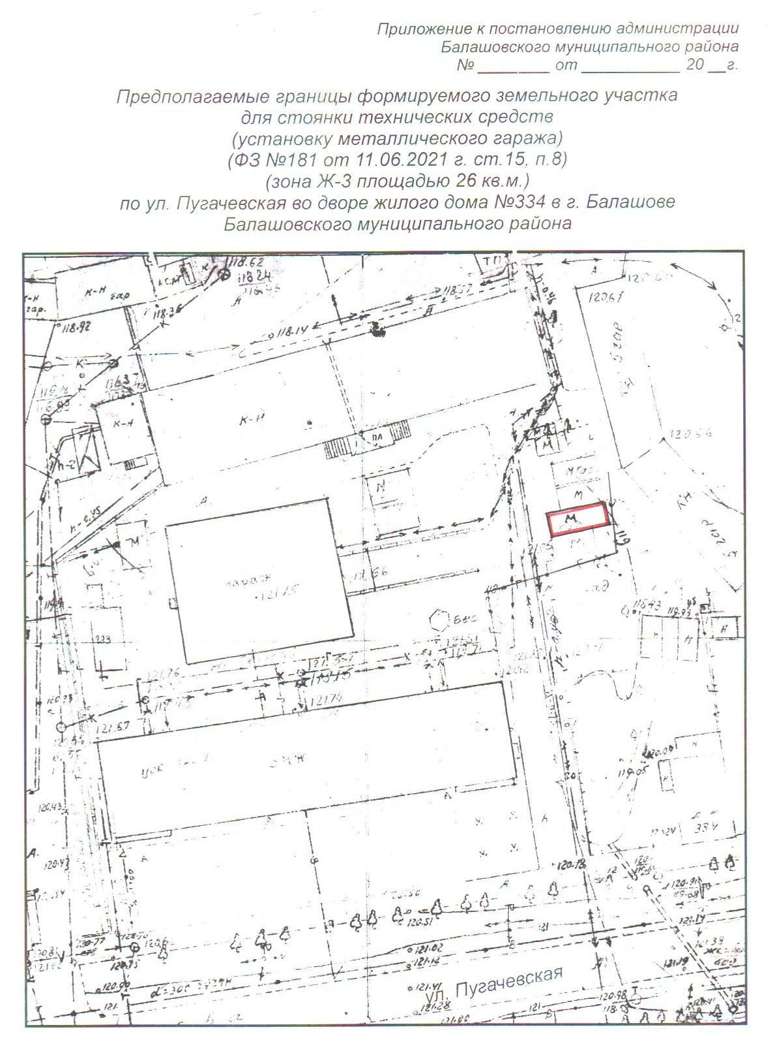
274-п
09.08.2023

